|  |  |
| --- | --- |
|  | Zbornik radova Fakulteta tehničkih nauka, Novi Sad |

**UDK: 72.012**

**DOI:** [**https://doi.org/10.24867/11FA06Jankovic**](https://doi.org/10.24867/11FA06Jankovic)

**PRIMENA GRIDSHELL SISTEMA ZA PAVILJONSKE STRUKTURE**

**USING A GRIDSHELL SYSTEM AS PAVILION STRUCTURE**

Miloš Janković, *Fakultet tehničkih nauka, Novi Sad*

**Oblast – ARHITEKTURA I URBANIZAM**

**Kratak sadržaj –** *Rad se bavi natkrivanjem platoa na severozapadnoj strani kompleksa SPENS u Novom Sadu postavljanjem gridshell konstrukcije.*

**Ključne reči:** *Dvostruka gridshell konstrukcija, para­metarsko projektovanje, paviljon*

**Abstract** – *The work deals with covering the plateau on the northwest side of SPENS complex in Novi Sad by installing a gridshell structure*

**Keywords:** *Double gridshell construction, parametric design, pavilion*

**1. UVOD**

Gradski platoi su otvoreni prostori, okruženi kućama, koji su kroz istoriju uvek služili za okupljanje ljudi. Neki većim delom godine nemaju sadržaj i prestanu da budu mesto okupljanja, pa su posetioci samo prolaznici. Tak­vim prostorima je potrebno uvesti novi, interesantan sadržaj, koji bi ponovo privukao ljude. Jedan od načina je projektovanje nove, jedinstvene forme u vidu nadstreš­nice, paviljona, efemernih objekata ili skulpture Analizi­ranjem platoa u Novom Sadu jasno se vidi da je plato na severozapadnoj strani kompleksa SPENS, kada se uzme u obzir odnos protoka ljudi i količine zadržavanja istih, najpogodniji. Nema dovoljno manifestacija, niti drugih razloga zbog kojih bi se tu neko zadržao. Relativno uski prolazi sa kojih se pristupa ovom platou, isti čine praz­nijim i većim nego što jeste. U toj praznini leži osnovni problem platoa jer stvara osećaj nepotrebne podele između objekata oko njega.

Drugi problem nastaje kod samog raspona koji konstruk­cija treba da premosti. Najveća dužina je oko 120 a najveća širina oko 70 metara.

Cilj projekta je da platou vrati svrhu i obogatiti ga novi sadržajem. Potrebno je dizajnirati paviljon takav da formira vezu između objekata, a da pritom podnese veliki promet ljudi u toku dana.

**2. KONSTRUKCIJA**

Kako bi se očuvao pravac kretanja na već postojećem platou potrebno je uvesti konstrukciju koja može biti otvorena, a zbog veličine koje platoi mogu imati mora biti u mogućnosti da premostiti kako male tako i velike raspone. *Gridshell* je jedna takva konstrukcija pošto ne zavisi u potpunosti od veličine prostora na kojem se gradi.

______________________________________________

**NAPOMENA:**

**Ovaj rad proistekao je iz master rada čiji mentor je bio vanr. prof. dr Bojan Tepavčević.**

*Gridshell* je rešetkasta struktura najčešće sastavljena od drvenih ili čeličnih greda, koja formira organsku duplo zakrivljenu površinu, sličnu školjci. Najčešće se koristi drvo jer su rešetke onda lagane i otporne na deformacije, a njegova svojstva omogućavaju složene forme.

Organski oblik rešetke i prostor bez stubova pružaju arhi­tektonskim i građevisnskim inžinjerima neograničenu slo­bodu dizajna. Kako njihova nosivost dolazi iz dvostruke zakrivljenosti forme, one mogu poprimiti različitu zakriv­ljenost u svakom od dva ortogonalna smera. Upotreba geo­metrije omogućava da se lagane rešetke koriste na većim rasponima. *Gridshell* konstrukcije pružaju svu efektivnost kupola ali sa novom, interesantnom i inovativnom formom.

**2.1. Stanje lokacije i prostorna analiza**

Plato na severozapadnoj stani SPENS-a je okružen velikim javnim objektima, kao što su stadion „Karađorđe“, tržni centar Promenada i sportski i poslovni centar Vojvodina. Za tako posećeno mesto, sa protokom velike količine pešaka, potrebno je analizirati pravce kretanja istih i na osnovu njih napraviti najbolje moguće rešenje gde se uvodi mogućnost zadržavanja, a da se ne remeti nesmetano kretanje. Analiza šablona kretanja ljudi će u odrđenoj meri ograničiti oblik structure, a osnova platoa će joj zadati finalan oblik.

Prvi parameter za definisanje paviljona je oblik platoa. Njegova površina je oko 4 800m2, sa najvećom dužinom od oko 120 metara. Kompleksnog je oblika, sačinjenog od pra­vougaonika i trapeza sa najvećom dužinom stranice od oko 80 metara. Struktura je postavljena tako da njen obim for­mira zakrivljenu liniju koja je upisana u okvir platoa. Kriva koja definiše taj obim je postavljena pomoću kontrolnih tačaka koje se nalaze na uglovima pomenutog okvira.

Zbog načina oslanjanja *gridshell* konstrukcije visina bi dale­ko nadmašila okolne objekte. Iz tog razloga potrebno je uve­sti međuoslonce koji služe da smanje celokupnu visinu pavi­ljona. Oni su definisani tako da se uzmu u obzir dva faktira: potrebno je da se nađu na putanji kretanja kako ne bi došlo do konflikta između putanje slobodnog prostora i oslanjanja konstrukcije na to mesto; da su dovoljno daleko od ivice kako bi imali što veći uticaj na smanjenje visine paviljona.

Uslovi za to su visina i širina otvora. Oni su postavljeni tako da formiraju poluobličasti luk visine od oko 3 metara. Visina otvora je ispoštovana duž cele putanje kretanja pa je korisni­ku jasno vidljiv izlaz iz paviljona. Ta visina je očuvana i na međuosloncima, kroz koje je prolaz takođe moguć.

Oko međuoslonaca postavljene su klupe koje obezbeđuju odmor u zonama određenim za zadržavanje i boravak. Zone su formirane između frekventnih prolaza kako bi stvorile mogućnost posetiocu da nesmetano prođe ili da skrene i da se zadrži na platou. Kako bi mesto odmora bilo još prijatnije, u hladu, postavljene su nadstrešnice iznad klupi koje prate formu *gridshell*-a.

**2.2. Generisanje forme**

Za proračun ovog paviljona korišćeni su digitalni alati *Grasshopper* i *Kangaroo*. Poslednje navedeni koristi matematičku reprezentaciju sile koja predstavlja gravi­taciju pa se tako dobije osnovni i konačni oblik strukture. Postavljenu mrežu je moguće menjati tako da se razmak između vođica može podesiti da odgovara zahtevima konstrukcije.

Iz pogleda osnove one su postavljene na razmaku od 0,75m u ovom istraživanju. Međutim, kada se ta mreža projektuje na dobijenu zakrivljenu ravan dolazi do izduženja pojedinačnih segmenata mreže. To izduženje zavisi od ugla koji će svaki segment zauzeti, a u ovom konkretnom slučaju ta maksimalna dužina iznosi 1,7m.

Pošto je svaka linija mreže planarna, kada se projektuje na dobijenu zakrivljenu ravan ona se translira po toj ravni i formira drugu liniju koja služi kao vođica za drugi sloj *gridshell*-a.

Na tačkama preseka mreže linija potrebno je postaviti spojnice koje će ostvariti vezu između dva pravca letvi i to u dva sloja. Razmak između letvi u pravcu spojnice je iste dimenzije kao jedna visina letve. Spojnica je dovoljno dugačka da prođe kroz četiri letve.

Na krajevima linija projektovanih na zakrivljenu površ nalaze se tačke koje služe za formiranje veze između letvi i temeljne grede. Ta veza mora biti iz tri elementa. Jedan deo prihvata letve, drugi deo se oslanja na temeljnu gredu i centralni deo, zglob, koji stvara vezu između njih.

Ovakav element bi olakšao postavljanje paviljona i smanjio njegovu cenu zato što bi, bez obzira na ugao letve, greda mogla da prihvati potpuno opterećenje letve. U suprotnom bi bilo potrebno uraditi specifičan spoj za svaku tačku veze letvii i temeljne grede kojih u ovom slučaju ima preko 600. Iz toga se lako može videti zbog čega bi cena univerzalnog elementa bila manja.

Temeljna greda formirana je od linije obima paviljona. Na mestima gde postoje otvori ta linija je prelomljena i formira luk iznad otvora. Međuoslonci imaju linije koje takođe for­miraju lukove na delovima otvora i služe za za formiranje dodatnih temeljnih greda. Potrebno je da ova greda bude masivna kako bi podnela opterećenje preneseno sa letvi.

Klupe koje su postavljene u zonama za odmor su zakriv­ljene u osnovi tako da prate luk međuoslonaca. Kako je konstrukcija otvorena, potrebno je da klupe imaju nad­strešnice koje prate formu *gridshell*-a a koje će obezbediti dodatan zaklon u zonama odmora. Klupe i nadstrešnice su dizajnirane tako da se uklope u estetiku *gridshell* kon­strukcije.

**2.3. Konstrukcija i materijalizacija**

Poslednji parameter bitan za formiranje paviljona su elementi konstrukcije: letve, temelj i spojnice i materijal od kog su oni građeni. Odabir adekvatnog materijala od kog će objekat biti izveden predstavlja bitnu tačku pri realizaciji projekta.

Na osnovu analize istorijskog razvoja *gridshell* konstruk­cije vidi se da se kroz istoriju gridshell konstrukcija gra­dila pretežno od drveta, dok su prvi primeri konstrukcije izvedeni od čelika.

Kako bi se ispoštovala forma i namena objekta postoji nekoliko kriterijuma na koje materijal mora da odgovori, a to su:

* Otpornost na pritisak - jedna od najvažnijih karakteri­stika materijala. U slučaju ove strukture materijal mora da izdrži pritisak zato što je konstrukcija odre­đena tako da svaki od njenih štapova prima te sile
* Savladavanje velikog raspona - jedan od bitnijih kriterijuma, kako je dužina letvi na ovoj konstrukciji izuzetno velika

Brzina izgradnje predstavlja takođe bitan faktor koji utiče na odabir materijala kao i na cenu izgradnje. Ukoliko je materijal komplikovanjije oblikovati, kao i obezbediti karakteristične spojeve, cena i vreme potrebne za izgradnju se povećavaju. Vodeći se analizom iz istorijskog razvoja *gridshell*-a i u ovom radu, materijal bi trebao da bude takav da je dostupanu okolini, lak za obradu, da se brzo ugrađuje i da ne iziskuje velike napore pri ugradnji.

Na osnovu postavljenih kriterijuma i analize istorijskog razvoja *gridshell*-a u sagledavanju materijala koji su korišćeni pri izgradnji ovakvog tipa konstrukcije, zaključuje se da je drvo hrasta najpogodnije za korišćenje.

Zbog svoje dugotrajnosti i dobrih mehaničkih svojstava, hrast se kroz istoriju koristio u proizvodnji raznih oblika drvenih proizvoda, uključujući i za konstrukcijske ele­mente. Pouzdan je po mehaničkim svojstvima, dobre je nosivosti, otpornost na pritisak mu je 5,5 MPa, a otpor­nost na smicanje 12,3 MPa. Zato on predstavlja dobar izbor za ovakvu konstrukciju. Pored konstruktivnih ele­menata biće korišćen za klupe i nadstrešnice iznad njih. Na postojećim *gridshell* konstrukcijama slične veličine pokazano je da je dimenzija preseka 5x5 cm sa dužinom štapa od oko 1 metar dobra za dvostruki *gridshell*.

U ovom radu je korišćen isti presek letve, 5x5 cm, međutim dužina štapa varira od 0,75 do 1,7 metara, u zavisnosti od svoje pozicije u konstrukciji. Pojedinačne letve su aksijalno spojene tako da čine dugačke štapove koji su dati po planu fabrikacije, pa formiraju lamelirano drvo iz nastavka.

Temelj je napravljen od istog materijala kao i letve. Umesto preseka 5x5 cm korišćena je greda dimenzije 25x25 cm i ona predstavlja nepokretan oslonac za sve štapove. Postavljena je po obodu konstrukcije i po obodu međuoslonaca. Na njoj se nalaze spojni nagibni nosači letvi koji prenose opterećenje sa štapa na gredu.

Sve letve su sastavljene pomoću spojnice na tačkama preseka. Zbog uglova kod tih tačaka potrebno je koristiti spojnicu koja će omogućiti učvršćenje letvi a da pritom dozvoli nesmetano kretanje istih oko tačke preseka.

Zbog bušenja letvi slabi nosivost drveta po poprečnom preseku na tom mestu, ali toliko da je zanemarljivo s obzirom na to da se koristi hrast kao materijal za noseće elemente.Cela konstrukcija je izrađena od drveta pa se zbog toga fabrikacija svodi na sečenje letvi i greda po meri i njihovog spajanja. Dimenziju elemenata je moguće izvesti iz istih programa korišćenih za rešavanje konstrukcije. Zbog toga kada se promene ulazni parametri koji definišu formu paviljona dolazi i do promene dimenzije i broja nosećih štapova.

Njihovo spajanje se vrši pomoću pojedinačne numeracije svakog elementa. Fabrikacija se može izvršiti uz pomoć najosnovnijih alata za obradu drveta jer je samo potrebno iseći letve na potrebnu dužinu i probušiti rupe za spojne elemente na određenim mestima.

Izgrađenu konstrukciju je potrebno održavati premazima za drvo zarad zaštite od vremenskih uslova.

**3. REZULTAT**

Rezultat je prikazan na slikama od 1 do 4.

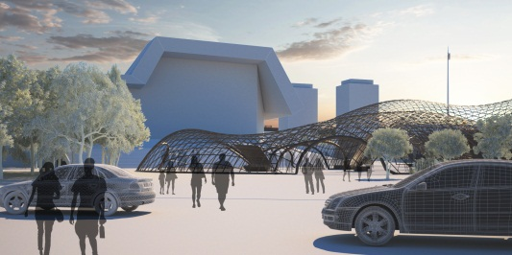

Slika 1. *3D prikaz paviljona*

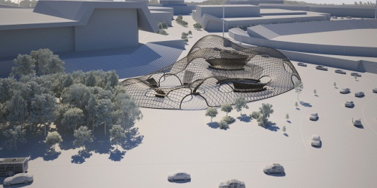

Slika 2. *3D prikaz paviljona*

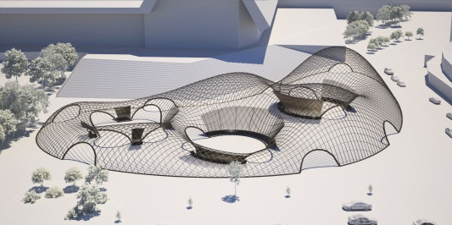

Slika 3. *3D prikaz paviljona*

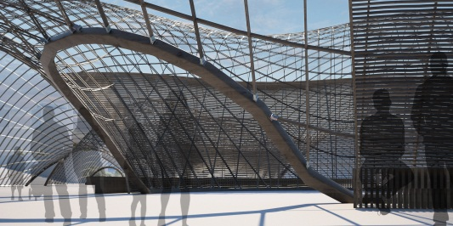

Slika 4. *3D prikaz paviljona*

**4. ZAKLJUČAK**

Nakon postavljanja paviljona na plato, u ovom slučaju samo konceptualno, poštovanjem svih zadatih kriterijuma i parametara može se videti da je cilj istraživanja ispošto­van. Svaki kriterijum i problem je savladan, pa se može zaključiti da je pravilnim pristupom prilikom projekto­vanja, jasno definisanim ciljem i problemom, moguće proći kroz čitav proces projektovanja bez poteškoća u radu. Linija obima paviljona ostaje u granicama platoa a pritom pokriva njegov najveći deo.

Sa tolikim paviljonom i zonama za sedenje i odmaranje sadržaj na platou ispred SPENS-a postaje ispunjen, te osnovni problem praznine biva rešen.

Kao ograničenje u radu moguće je izdvojiti karakteristike lokacije, kako njenim obimom i namenom definiše gabarit unutar kojeg je moguće smestiti prostornu struktutru. Drugo ograničenje su putanje kretanja ljudi, kako one jasno zadaju poziciju otvora.

Paviljon uspešno premošćava najveće dužine na platou a da pritom neometa kretanje ljudi. Otvori koji su ostavljeni za nesmetan prolaz su zadovoljavajuće veličine, širina svakog prolaza je oko 5 metara pa mogućnost prolaska nije narušena. Zbog toga bi plato na severozapadnoj strani kompleksa SPENS i dalje mogao da primi istu količinu broja ljudi kao do sad.

Bitno je naglasiti da je danas *gridshell* konstrukciju moguće projektovati lakše uz pomoć softverskih alata i određenog broja parametara koji utiču na definisanje forme i dobijanja konačnog izgleda strukture. To je slabo zastupljen konstruktivni sistem iako je danas lakši za proračun, a baš zbog te retke upotrebe predstavlja dobar izbor za atraktivan paviljon.

U Novom Sadu ne postoji *gridshell* konstrukcija ovog gabarita na javnoj površini, pa bi samim tim posećenost bila dodatno uvećana.

Daljim usavršavanjem procesa projektovanja i budućim istraživanjima bi se mogli odrediti parametri za natkri­vanje ovakve konstrukcije, sociološko-arhitektonskim aspektom iste, povećanjem sadržaja u sklopu paviljona i mogućim manifestacijama koje bi se mogle odvijati u njemu.

**5. LITERATURA**

[1] Ian Liddell, “Frei Otto and development of gidshell, Case Studies in Structural Engineering”, Vol 4, pp. 39-49, 2015.

[2] Dragos Naicu, Richard Harris, Chris Williams, *“Timber gridshells: Design methods and their application to a temporary pavilion”*, 2014.

[3] Jared Mihalik, Melody Tan, Sekai Zengeza, *“A pavilion for the Bundesgartenschau”*, 2013.

[4] Richard Harris,*“The Use od Timber Gridshells for long Span Structures”*, 2014.

[5] Ollie Kelly, Richard Harris, Michael Dickson, James Rowe,*“Construction of the Downland Gridshell”*, 2003.

[6] Richard Harris, Jonathan Roynon, Burro Hapold,*“The Savill Garden Dridshell Design and Constraction”*, 2008.

**Kratka biografija:**

|  |  |
| --- | --- |
|  | **Miloš Janković** rođen je u Šapcu 1994. god. Osnovne studije na Fakultetu tehničkih nauka iz oblasti Arhitektura i urbanizam završio je 2018. god. Trenutno je student master studija na smeru Digitalne tehnike, dizajn i produkcija u arhitekturi i urbanizmu.  kontakt: milos.j.arh@gmail.com |